Лекція 7. РТ та МТ

Тема: Ієрархія керування в мехатронних системах та промислових роботах

7.1. Ієрархія видів керування в мехатронних системах та ПР

Загалом ієрархічна структура – це багаторівневий набір взаємодіючих підсистем, кожна з яких відповідальна за рішення певної задачі і має доступ до сенсорної інформації, необхідної для вирішення завдань керування даного рівня.
У сучасних мехатронних системах, як правило, використовується ієрархія “зверху – вниз”, коли нижній рівень повністю підпорядкований вище стоячим.
Розглянемо ієрархію керування, що типова для мехатронних (зокрема, робототехнічних) систем. Дана структура була запропонована в роботах академіка Е. П. Попова. Виділяються чотири рівні керування: інтелектуальний, стратегічний, тактичний та виконавчий (рис. 7.1).

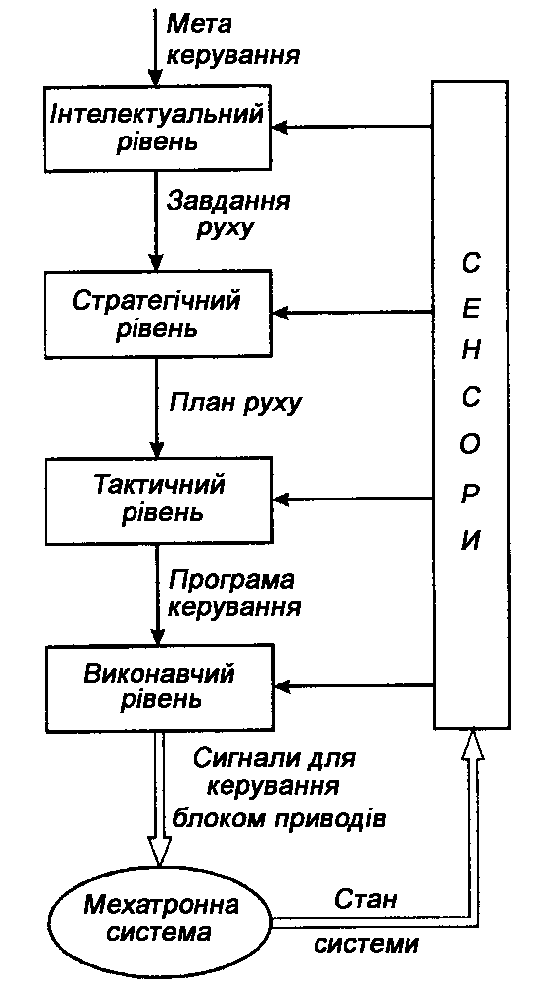
Рис. 7.1 − Рівні керування в МТС та ПР

Інтелектуальний рівень – вищий рівень керування в системах, що розглядаються. Призначення цього рівня – ухвалення рішень про рух механічної системи в умовах неповної інформації про зовнішнє середовище і об'єкти робіт. Наприклад, мобільний робот при русі в трубопроводі отримує інформацію від системи технічного зору про наявність перешкоди. Можливі наступні постановки завдання руху:
− зупинити рух і повернутися до вихідної позиції;
− визначити тип і характеристики перешкоди і прибрати виявлений об'єкт;
− продовжити виконуваний рух, ігноруючи наявність зовнішнього об'єкту, тобто перешкоди.
Функції інтелектуального рівня в сучасних МТС та ПР зазвичай виконує людина – оператор або потужний комп'ютер верхнього рівня управління, а також ПР, що володіють когнітивними можливостями.
Стратегічний рівень керування призначений для планування робочого органу рухів окремих складових МТС та ПР. Планування рухів припускає розбиття завдання руху, що поставлене інтелектуальним рівнем, на послідовність узгоджених за часом елементарних дій і формалізацію цілей управління для кожної з цих дій.
Прикладами елементарних дій МТС та ПР може служити:
− виведення робочого органу в задану позицію;
− захоплення предмету, наприклад,затиск схватом ПР заготовки, деталі тощо;
− тестовий рух для визначення сил реакції з боку об'єкту;
− транспортування об'єкту і повернення ПР до вихідної позиції;
− тощо.
Формалізація цілей керування означає, що для кожної з елементарних дій повинні бути записані математичні співвідношення, виконання яких забезпечує успішне виконання дії. Для ПР на стратегічному рівні вирішується завдання геометричного планування руху робочого органу.
Стратегічний рівень видає інформацію про план руху і цілі керування у формі команд управління рухом. Важливо підкреслити, що структура і формати мов управління рухом істотно відрізняються від універсальних мов програмування (типу С++, Паскаль тощо), хоча окремі оператори можуть співпадати (наприклад, оператори завдання циклу і логічні функції).
Тактичний рівень виконує перетворення команд керування рухом, що поступають із стратегічного рівня управління, в програму керування, яка визначає закони узгодженого руху в часі всіх ланок механічного пристрою з урахуванням технічних характеристик блоку приводів (в першу чергу обмежень на узагальнені швидкості, прискорення і сили).
На тактичному рівні необхідно визначити узагальнені координати елементів складових рухомих частин МТС та ПР, які відповідають бажаним декартовим координатам їх характеристичної точки, наприклад, полюса схвата ПР. Для цього, наприклад, для ПР, повинна бути вирішена зворотна задача кінематики маніпуляційної системи ПР про положення.
Для керування швидкістю руху програма керування будується як результат рішення зворотної задачі про швидкість робочого органу. Для реалізації даних алгоритмів пристрій комп'ютерного керування повинен виконувати в реальному часі наступні основні функції:
− прийом інформації від стратегічного рівня у формі команд керування рухом;
− прийом і обробку інформації від датчиків положення маніпулятора про поточну конфігурацію для розрахунку елементів матриці Якобі;
− обернення матриці Якобі, якщо її використання є методично необхідним;
− множення зворотної матриці Якобі на вектор-стовпець програмної швидкості робочого органу;
− видачу програми керування на виконавчий рівень.
Виконавчий рівень управління призначений для розрахунку і видачі сигналів керування на блок приводів рухомих елементів МТС та ПР відповідно до програми керування з урахуванням технічних характеристик силових перетворювачів.
Для ієрархічних систем керування в МТ та ПР діє принцип, згідно якому в міру просування від вищих до нижчих рівнів керування знижується інтелектуальність системи, але підвищується її точність.
При цьому під “інтелектуальністю” розуміється здатність системи набувати спеціальних знань, що дозволяють уточнити поставлене завдання і визначити шляхи її рішення, а під “неточністю” – невизначеність в операціях щодо рішення даного завдання.

7.2. Основні ознаки систем інтелектуального керування МТС та ПР
Головна відмінна риса сучасної теорії керування – це розвиток інтелектуальних методів управління технічними системами, яка дуже виразно виявляється в мехатроніці як одній з передових науково-технічних областей. Саме інтелектуальні методи дозволяють ефективно вирішувати завдання управління мехатронними системами та подібними до них ПР.
До основних ознак систем інтелектуального керування даного класу систем та технологічного облнання стосовно завдань мехатроніки слід віднести:
− здатність автономно (без участі людини-оператора) приймати рішення про поведінку системи в деяких заздалегідь не певних ситуаціях;
− можливість адаптувати (пристосовувати) структуру і закони руху МТС та ПР до умов зовнішнього середовища і збурюючих дій, що змінюються;
− здатність системи управління до самонавчання і накопичення знань у процесі дій керованої машини і їх використання в подальших завданнях керування;
− застосування процедур оптимізації на етапах планування, програмування і виконання всіх функціональних рухів МТС та ПР;
− оцінка якості виконуваних рухів і діагноста фактичного стану керованої машини і протікаючих процесів у реальному часі (on-line режим);
− ефективна взаємодія з людиною-оператором, використання її інтелекту як експерта і навичок при плануванні дій МТС та ПР;
− ієрархічність структури системи з чітким виділенням функцій, інформаційного забезпечення і зворотних зв'язків для кожного рівня управління;
− гнучка взаємодія розподілених підсистем через комп'ютерні мережі для досягнення загальної для всієї системи мети керування;
−підвищені показники гнучкості і точності керування.

Індивідуальні завдання для студентів гр. АТ-24, АТ-25 та АТК-28

Для всіх студентів вказаних груп описати рівні управління управління ПР для виконаного за варіантом курсового проекту з курсу “Обладнання, технологія та автоматизація дискретного виробництва”.
Роботу надсилати мені на е-mai: kiril_va@yahoo.com в пятиденний термін після лекції.

